HỘI THÁNH TIN LÀNH VIỆT NAM (MN)  CHI HỘI TÔ HIẾN THÀNH  BAN CƠ ĐỐC GIÁO DỤC |  |  | * Họ và tên: ________________________  * Năm sinh: _________ ĐT: ___________  * Lớp TCN: ________________________
LỜI SỐNG HẰNG NGÀY
Điểm

Bài số
16/26
Kinh Thánh: Ê-sai 37-42
Thời gian: Từ ngày 19.04.2026 – 26.04.2026

I. Đọc Kinh Thánh: Hãy khoanh tròn những đoạn Kinh Thánh quý vị đã đọc xong trong tuần này:
Ê-sai 37, 38, 39, 40, 41, 42.
II. Thực hiện theo yêu cầu của từng câu sau và cho biết địa chỉ đầy đủ, cụ thể:
- Tìm 10 từ có nghĩa trong khung sau. Trưng dẫn đáp án ứng với mỗi từ, nếu từ xuất hiện nhiều lần thì trưng dẫn tất cả địa chỉ
A | N | T | A | C | H | I | M | U | N | G | L | M
B | O | S | U | C | H | I | M | L | C | C | T | I
A | T | H | O | A | N | G | U | A | W | G | N | E
N | A | A | C | C | U | O | C | N | B | I | E | T
T | N | K | H | I | E | M | N | H | U | O | N | G
R | T | A | C | H | E | R | U | B | I | N | I | A
A | U | T | H | U | R | M | L | I | O | T | A | G
C | U | N | G | D | I | E | N | N | M | W | N | A
A | N | T | O | I | D | A | T | H | O | A | N | G
N | G | O | I | K | H | E | N | C | H | U | A | N
H | L | U | O | N | G | B | I | E | N | G | U | A

Đáp án | Kinh Thánh

- Điền vào chỗ trống và chép lại đầy đủ câu Kinh Thánh:
…… không …….không…. hư vô ….
Đáp án:

- Nối dữ liệu Cột A tương ứng với Cột B. Trưng dẫn Kinh Thánh

- San-chê-ríp
- Ê-sai
- Lúa mì chưa trồi đọt mà đã héo
- Bánh trái vả

- Phương thuốc được Ê-sai bảo lấy đắp trên mụt ung độc cho vua Ê-xê-chia.
- Hình ảnh mô tả dân cư các thành bị quân A-si-ri đánh phá trở nên yếu đuối.
- Nói tiên tri rằng tài vật sẽ bị dời sang Ba-by-lôn
- Bị các con trai giết chết khi đang quì lạy thần mình.

Đáp án:

- Nối dữ liệu Cột A tương ứng với Cột B. Trưng dẫn Kinh Thánh

- Bàn trắc ảnh A-cha
- Cỏ khô, hoa rụng
- Đức Giê-hô-va vui lòng
- Đức Chúa Trời hằng sống
- Sự công bình
- Chẳng mỏi chẳng mệt
- Hơi Đức Giê-hô-va thổi qua
- Mặt trời đi lùi lại 10⁰

Đáp án:

- Sau khi được chữa lành, Ê-xê-chia đã dùng hình ảnh loài nào để mô tả sự sầu khổ của mình?

- Chim ưng và chim sẻ, chim hạc
- Chim hạc, chim yến và chim bồ câu.
- Chim đại bàng và chim gáy.
- Chim đà điểu và chim cú, chim sẻ


Đáp án:
THÔNG BÁO
- Hạn nộp bài 16/26: 26.04.2026. Bài nộp xin bỏ vào thùng Thu bài đọc Lời Sống Hằng Ngày.
Bài nộp trễ không được tính điểm. Không tính điểm bài nộp nhiều lần hoặc làm bằng bút chì.
Không được viết tắt các danh của Ba Ngôi Đức Chúa Trời.
- Quý tín hữu có thể quét mã QR để tải bài làm, hoặc tải từ link:
https://httltohienthanh.org/co-doc-giao-duc/loi-song-hang-ngay
- Nhận bài: tại lớp Trường Chúa Nhật hoặc bàn Tiếp Tân / phòng Trường Chúa Nhật.
- Mời quý tín hữu tích cực tham gia chương trình này.
Chương Trình LỜI SỐNG HẰNG NGÀY
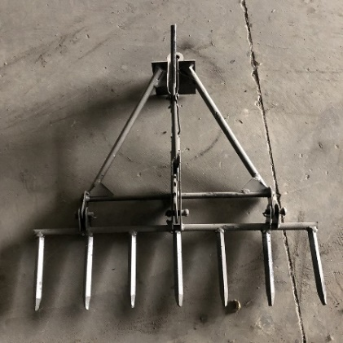
- Tìm câu Kinh Thánh có đề cập đến một dụng cụ được dùng trong nông nghiệp như hình sau? Ghi đầy đủ câu Kinh Thánh + địa chỉ
Đáp án:

